# BỘ GIÁO DỤC VÀ ĐÀO TẠO

**TRƯỜNG ĐẠI HỌC MỞ TP. HỒ CHÍ MINH**



# ĐỒ ÁN LẬP TRÌNH GIAO DIỆN

**ỨNG DỤNG TÍNH TIỀN QUÁN CAFE**

Họ tên sinh viên : Ngô Công Thành Minh

Mã sinh viên : 1754050049

**TP.Hồ Chí Minh – Năm 2021**

**MỤC LỤC**

GIỚI THIỆU ĐỒ ÁN 3

1. Lý do chọn đề tài 3

2. Đối tượng và phạm vi nghiên cứu 3

CÁC CHỨC NĂNG VÀ MÀN HÌNH MINH HỌA 4

1. Thiết kế giao diện 4

2. Chức năng chính 5

KẾT LUẬN VÀ HƯỚNG PHÁT TRIỂN 9

1. Kết luận 9

2. Hướng phát triển 9

# GIỚI THIỆU ĐỒ ÁN

## Lý do chọn đề tài

#### Hiện nay có nhiều cửa hàng kinh doanh đồ uống ngày càng mở rộng và phát triển mạnh với lượng khách phong phú và được nhiều người tìm đến. Để phục vụ khách hàng tốt hơn chính xác hơn và nhanh chóng hơn thì yêu cầu chủ cửa hàng cần phải áp dụng công nghệ hóa các khâu quản lý. Đặc biệt là trong khâu kế toán và quản lý đồ uống. Bởi vì công tác thủ công trước chủ yếu là quản lý trên giấy tờ nên có những hạn chế sau:

##### Dễ order nhầm lẫn giữa các món khi nhân viên chưa có kinh nghiệm:

##### Mất thời gian: việc tính toán số lượng, quản lý sản phẩm bán ra rất mất thời gian cho nhân viên thu ngân và có thể làm mất thời gian của khách hàng

##### Không chính xác: Nhân viên có thể cộng sai số hoặc tính thiếu thức uống gây ra hao hụt về doanh thu cho cửa hàng và ngược lại, cộng dư hóa đơn cho khách hàng sẽ gây mất thiện cảm và khó giữ chân khách hàng

#### Chính vì những lý do như vậy em đã xây dựng ứng dụng tính tiền quán cafe sẽ giải quyết những hạn chế trên và đồng thời làm đề tài kết thúc môn học “Lập trình giao diện trực quan” để cũng cố lại kiến thức

## Đối tượng và phạm vi nghiên cứu

#### Đối tượng nghiên cứu: Nhân viên thu ngân cửa hàng

#### Phạm vi nghiên cứu: Quán cafe PhucLong tại Hà Nội

# CÁC CHỨC NĂNG VÀ MÀN HÌNH MINH HỌA

## Thiết kế giao diện

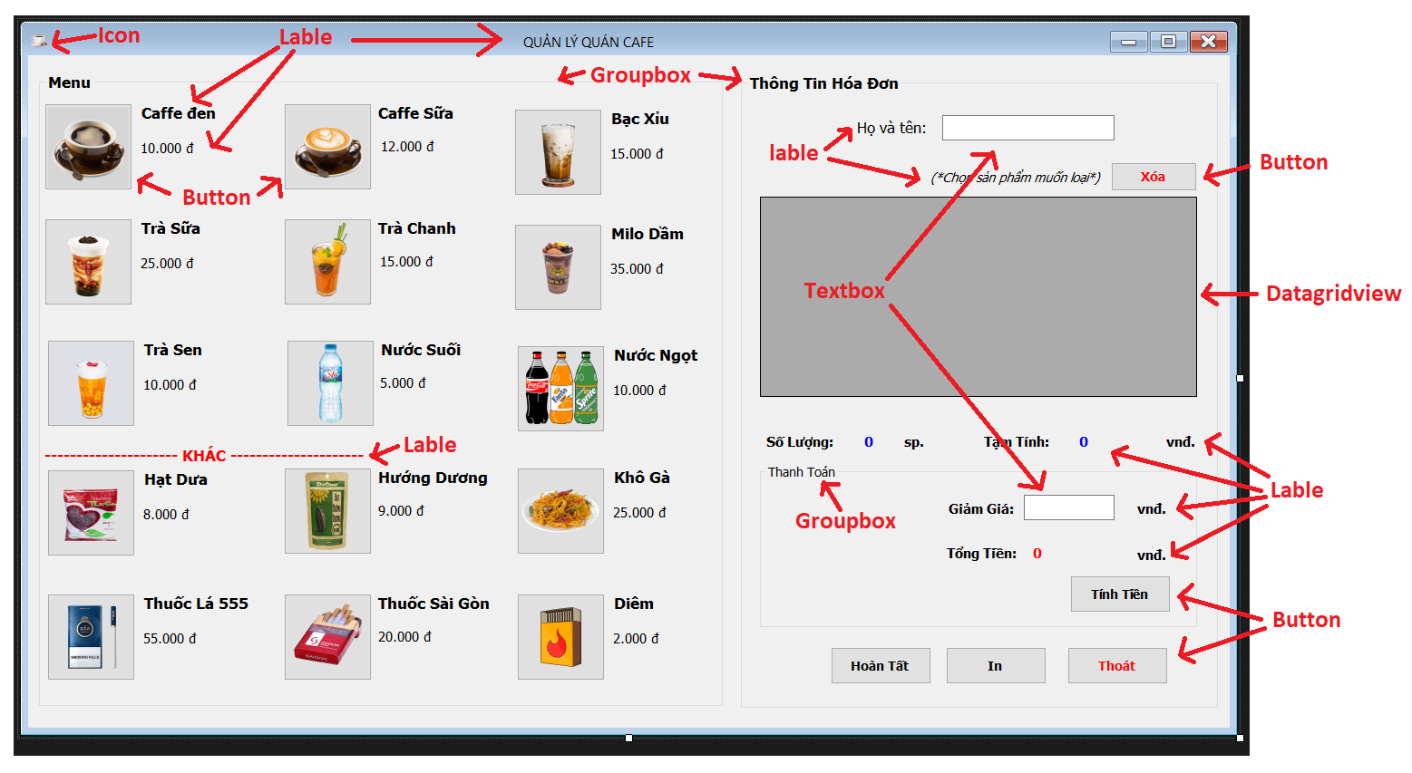

## Chức năng chính

1. **Chọn sản phẩm vào giỏ hàng**

Mô tả chức năng: Lập hóa đơn cho khách hàng

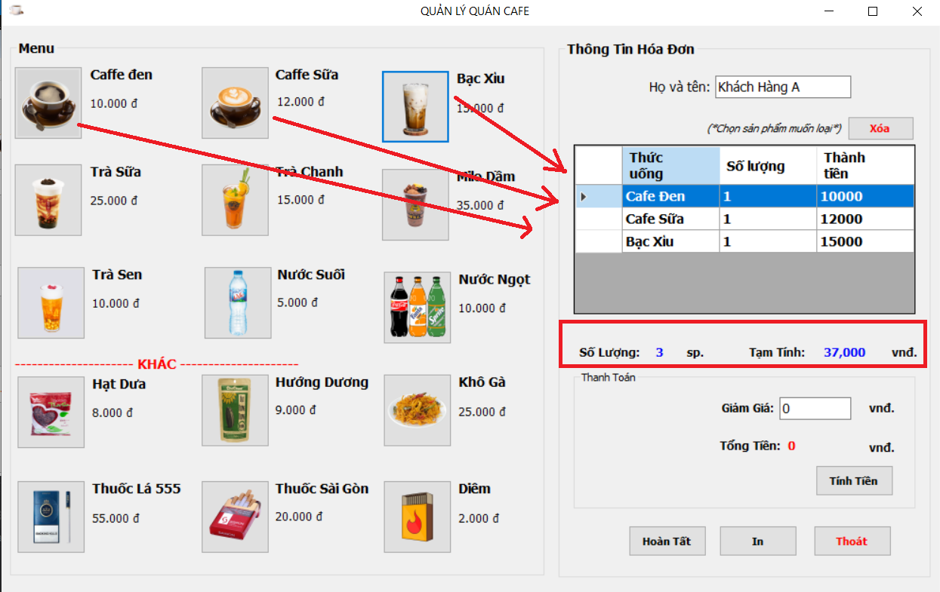

B1: Khi nhân viên chọn hình ảnh thức uống theo yêu cầu của khách hàng

B2: Phần thông tin hóa đơn doanh mục hóa đơn sẽ hiển thị sản phẩm tương ứng với nhân viên đã chọn. Số lượng mặc định là 1, Phía bên dưới sẽ là tổng số lượng và thành tiền tương ứng.

B3: Hoàn thành

***Viết sự kiện khi click chọn danh sách thực đơn:***

1. **In hóa đơn**

Mô tả chức năng: Nhân viên cần lưu trữ thông tin cá hóa đơn để theo dõi doanh số của cửa hàng

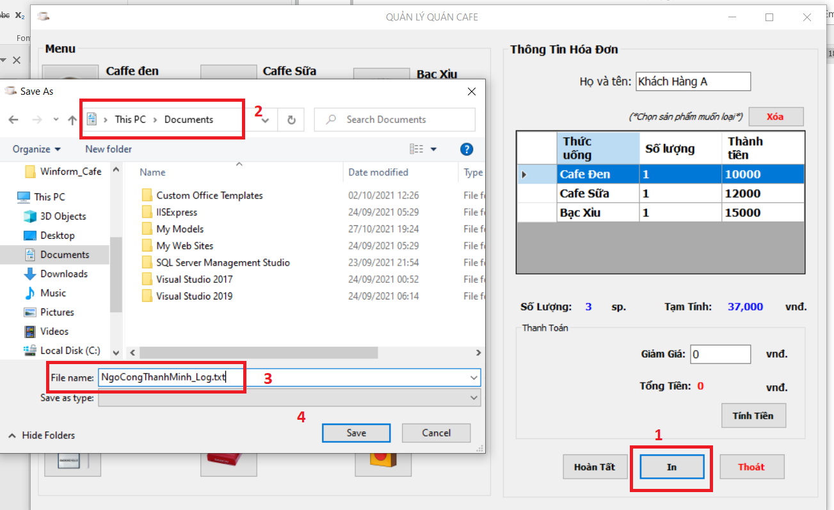

B1: Nhân viên chọn chức năng in

B2: Chọn nơi muốn lưu trữ

B3: Tạo mới file có dạng txt hoặc có thể chọn file đã tồn tại trước đó để ghi tiếp nội dung bên trong file

B3: Hoàn thành

Kết quả

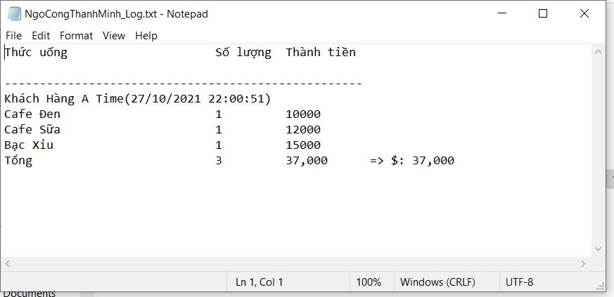

1. **Hoàn tất thanh toán**

Mô tả chức năng: Khi khách hàng hoàn tất thanh toán, chương trình sẽ được làm mới

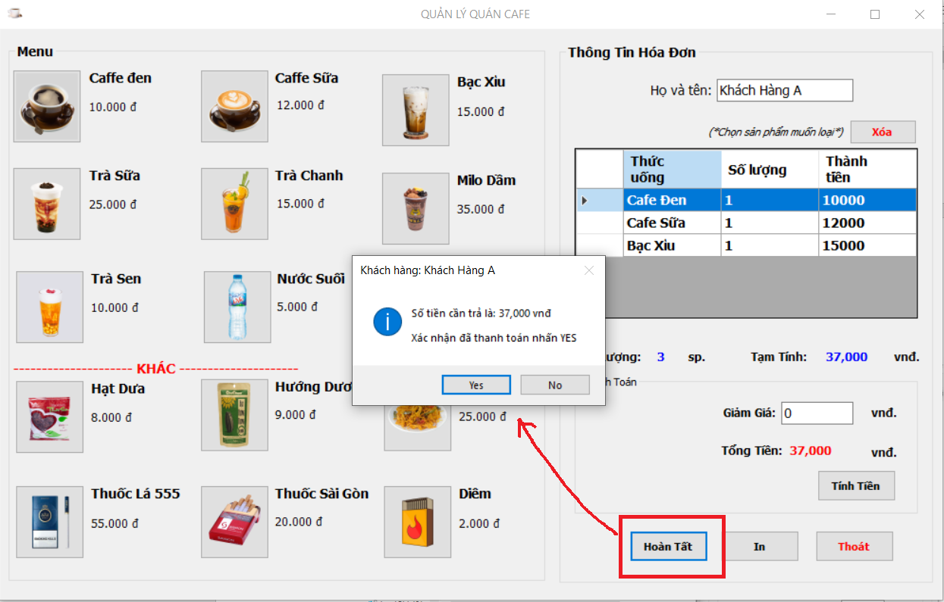

B1: Sau khi lấy được danh sách thức uống của khách hàng, nhân viên có thể nhập số tiền giảm giá và chọn tính tiền. Hệ thống sẽ tự đông tính và cho ra kết quả

B2: Nhân viên chọn yes để hoàn tất 1 quy trình tính tiền đối với khách hàng hoặc No để hủy bỏ

# KẾT LUẬN VÀ HƯỚNG PHÁT TRIỂN

## Kết luận

#### ứng dụng đã đáp ứng được chức năng tự động tính tiền nhanh chóng, chính xác và dễ sử dụng

#### Bên cạnh đó bản thân em cũng đã cũng cố lại kiến thức khi thực hiện ứng dụng này

## Hướng phát triển

#### Phát triển thêm các chức năng khác như:

##### Thêm các chức năng quản lý nhân viên, doanh thu, tìm kiếm

##### Thêm các thức uống hoặc cập nhật tự động

##### Phát triển thêm quy mô và đối tượng sử dụng (vd: Khách hàng có thể trực tiếp sử dụng để chọn món thay vì thông qua nhân viên)

##### Xây dựng chức năng thanh toán trực tuyến...